Фото №1. Общий обзор промышленного объекта | Фото №2. Осмотр механического оборудования завершен | Фото №3. Состояние промышленного насоса оценено во время технического обслуживания | Фото №4. Осмотр электродвигателя завершен
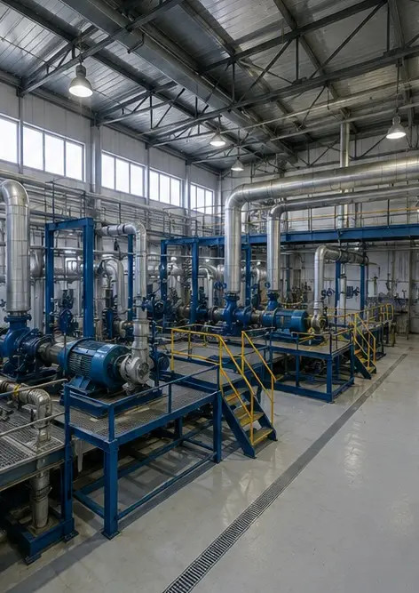 | 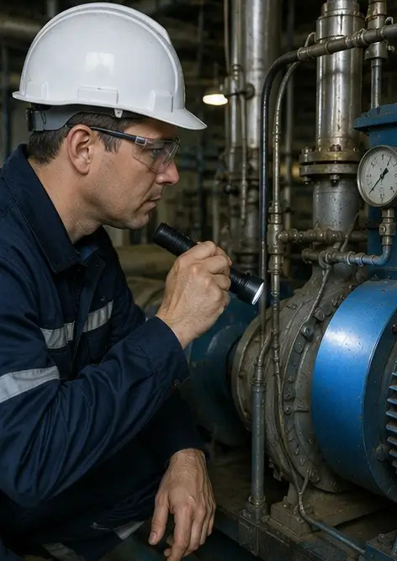 | 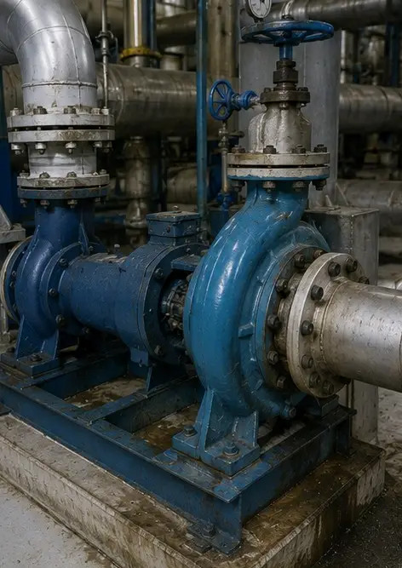 | 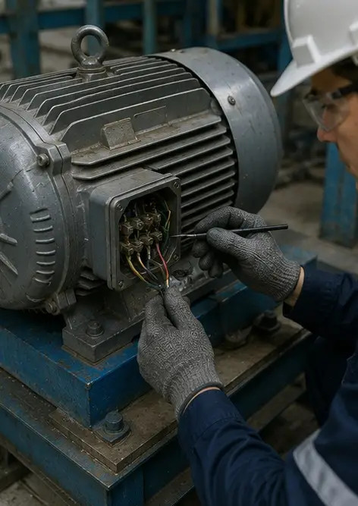
Фото №5. Осмотр электрического шкафа выполнен | Фото №6. Состояние оборудования ОВКВ задокументировано | Фото №7. Замена воздушного фильтра завершена | Фото №8. Техническое обслуживание вентиляционной системы завершено
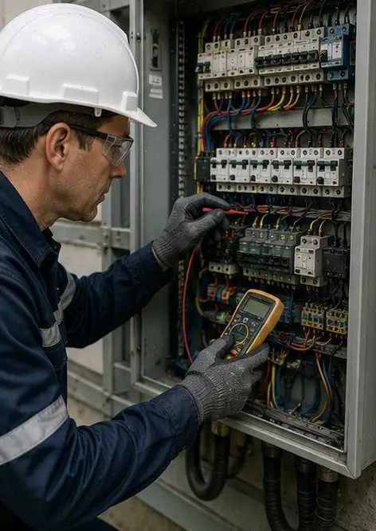 | 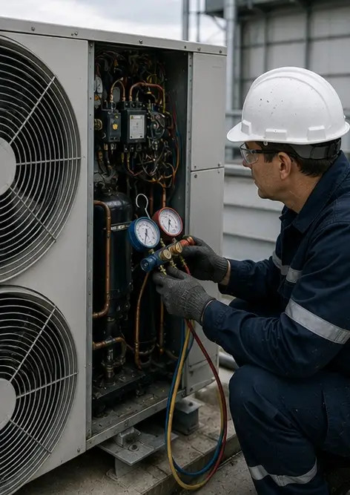 | 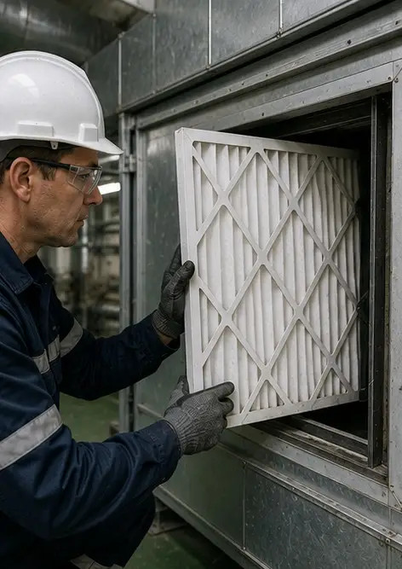 | 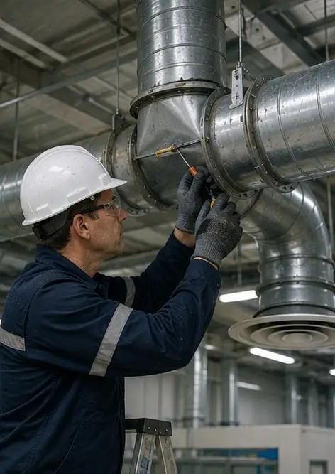
Фото №9. Осмотр труб завершен согласно графику ТО | Фото №10. Состояние клапана оценено во время осмотра | Фото №11. Смазочные работы выполнены на компонентах оборудования | Фото №12. Процедура очистки оборудования завершена
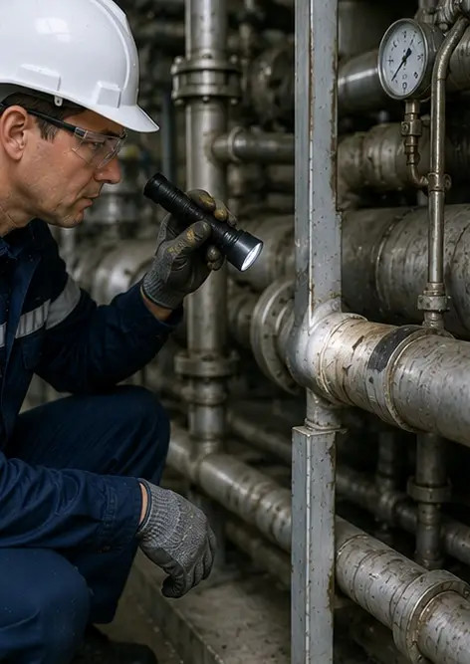 | 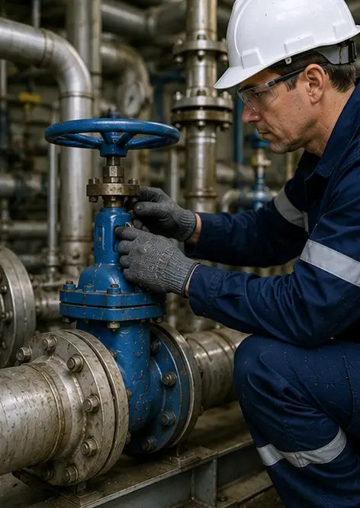 | 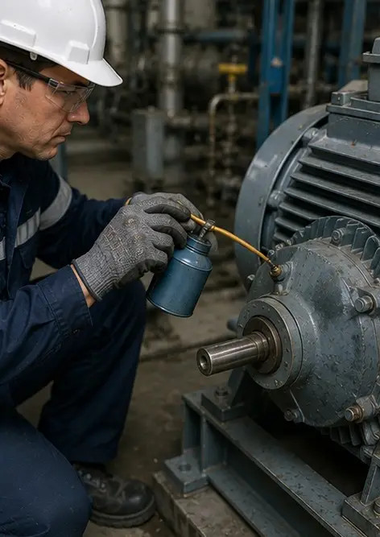 | 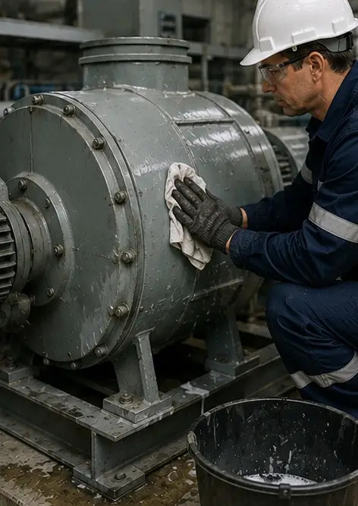
Фото №13. Осмотр системы безопасности завершен | Фото №14. Итоговая проверка технического обслуживания выполнена | Фото №15. Оборудование работает нормально после ТО | Фото №16. Общий обзор объекта после завершения работ по техническому обслуживанию
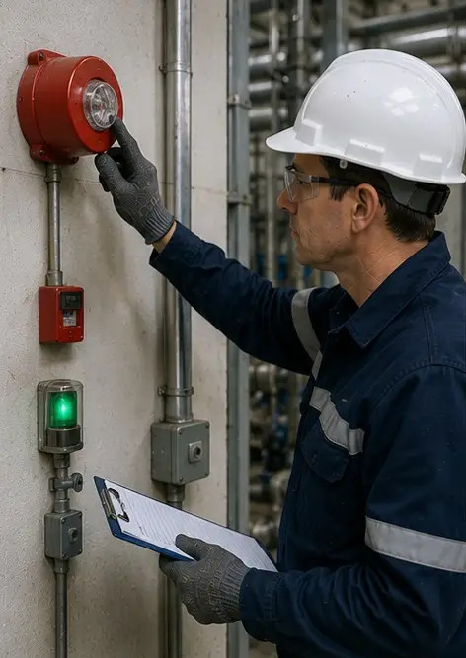 | 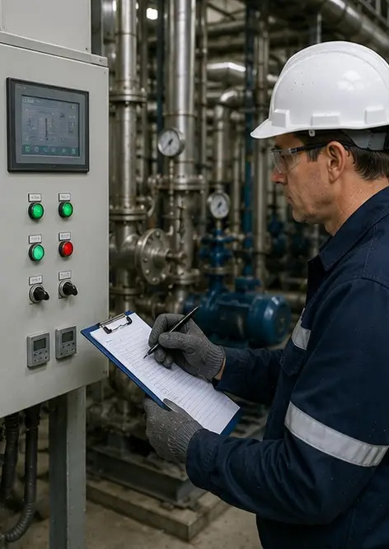 | 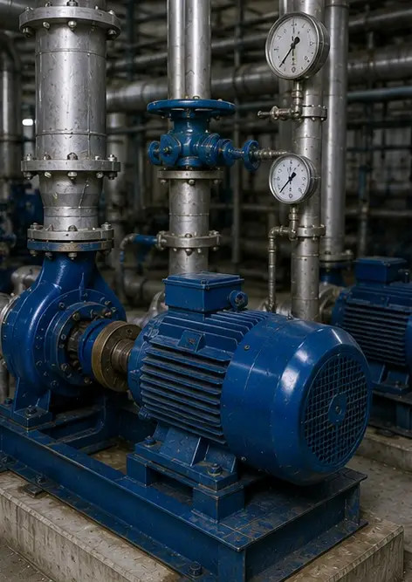 | 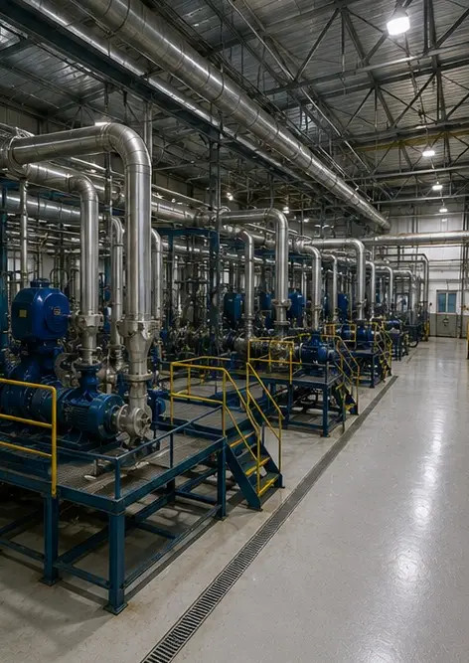

Создайте собственный фотоотчёт онлайн

Используйте Photo Reports для создания структурированных фотоотчётов в формате PDF и Word с макетами, подписями и инструментами экспорта.

• Автоматические макеты страниц
• Экспорт в PDF и DOCX
• Подписи и комментарии к фото
• Отчёты «до и после»
• Отчёты об осмотрах и обслуживании
https://photo-reports.online

